Конспект
Игры – занятия по конструированию из блоков Дьенеша.
Большой и маленький парусники.

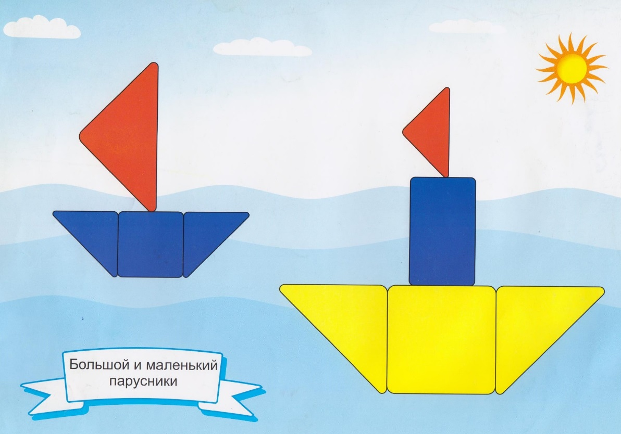

Программные задачи:
- Закреплять у детей знания деталей конструктора: кирпичик, кубик, треугольная призма.
- Закреплять знания: основных цветов, голубого, белого цвета, геометрических фигур -квадрат, треугольник, прямоугольник, величины-большой, маленький.
- Развивать конструктивные навыки-умения накладывать детали нужного цвета и размера на образец.
- Дать детям элементарные представления о различных водоёмах: озере, реке, море ручейке, луже; о разных видах водного транспорта: парусник, пароход, корабль, лодка.
- Развивать воображение, речь, активность детей.
- Развивать игровые замыслы детей.
- Продолжать учить детей обыгрывать постройки.

Материал:
- Блоки Дьенеша: маленький синий кирпичик; полукубы -большой жёлтый, маленький синий; треугольные призмы: большие – 2 жёлтые, 1 красная, маленькие – 2 синие, 1 красная.
- Карточки-образцы на каждого ребёнка.
- Игрушки: лодочки, парусник, корабль, пароход, утята.
- Плоскостное изображение утёнка и цыплёнка на каждого ребёнка.

Таз с водой.

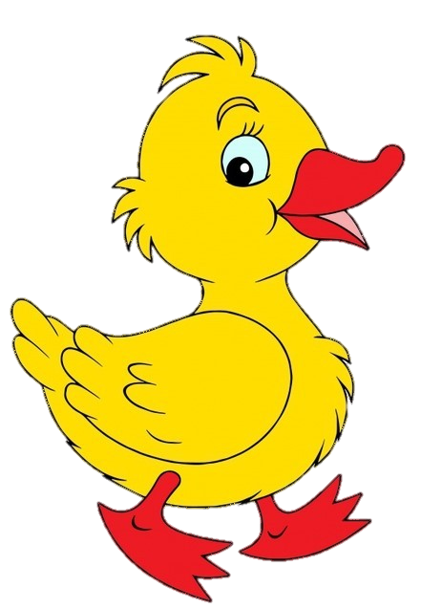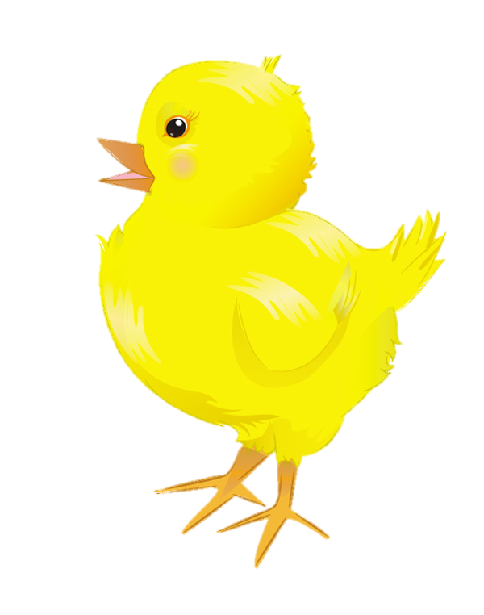

Предварительная работа:

Рассматривание иллюстраций с изображением реки, моря, озера, кораблей; наблюдение за ручейками, лужами; игры с водой и лодочками.

Ход игры – занятия

Дети располагаются вокруг стола, на котором стоит таз с водой, игрушки.
- Дети, наша уточка любит плавать. Она может плавать в пруду, в озере, по берегу реки. (Воспитатель показывает картинку с плавающей уточкой.) Давайте отпустим утку в воду, посмотрим, как она плывёт. Уточке надоело самой плавать, она решила стать моряком.
- На чём плавает моряк? (На корабле). Давайте посадим утку на корабль.

Плывёт, плывёт кораблик,
Кораблик золотой,
Везёт, везёт кораблик,
Подарки нам с тобой…

Ведёт кораблик утка,
Испытанный моряк,
-Земля! – сказала утка. -
Причаливаем! Кряк!

-Дети, мы с вами рассматривали картинки с морями, реками, озёрами, пускали кораблики в луже, в ручейке. Старались стоять около ручейка, чтобы не замочить ноги. Давайте поиграем в игру.

Подвижная игра: «перепрыгни через ручеёк».

-На чём ещё можно плавать? (На лодке, на пароходе).
-А ещё можно плавать на паруснике – это лодка с парусом. Дети пускают лодочки по воде, наблюдают за ними.

Мы плывём под парусами,
А куда, не знаем сами.
Может выйдем в океан,
Повидаем много стран.

- Дети, подойдите к столам. Что нарисовано на ваших карточках? (Лодочки с парусами.) Какие по размеру парусники? (Большой и маленький.) Парусники плывут по морю. Какого цвета вода в море? Облака? Солнце? Из каких фигур составлены парусники? Какого они цвета? (Затем воспитатель предлагает детям показать и назвать детали конструктора, из которых они составят парусники, назвать их цвет и размер.По указанию воспитателя дети выкладывают парусники из деталей конструктора.)
- Дети, на парусниках хотят поплавать утёнок и цыплёнок. На какой парусник сядет цыплёнок? Утёнок? Почему? (Утёнок больше цыплёнка, он сядет на большой парусник, а цыплёнок на маленький.)
- Дети, вам понравилось играть с лодочками? Лодочки поставим в уголок природы, будем наливать воды в тазик, пускать лодочки.

